… Che sia una Pasqua Serena per tutti voi …
Antonella Giannellini e le sue collaboratrici

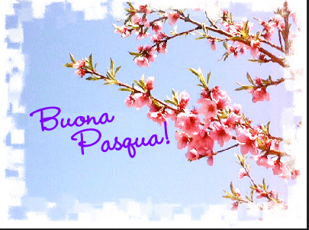

Antonella Giannellini

